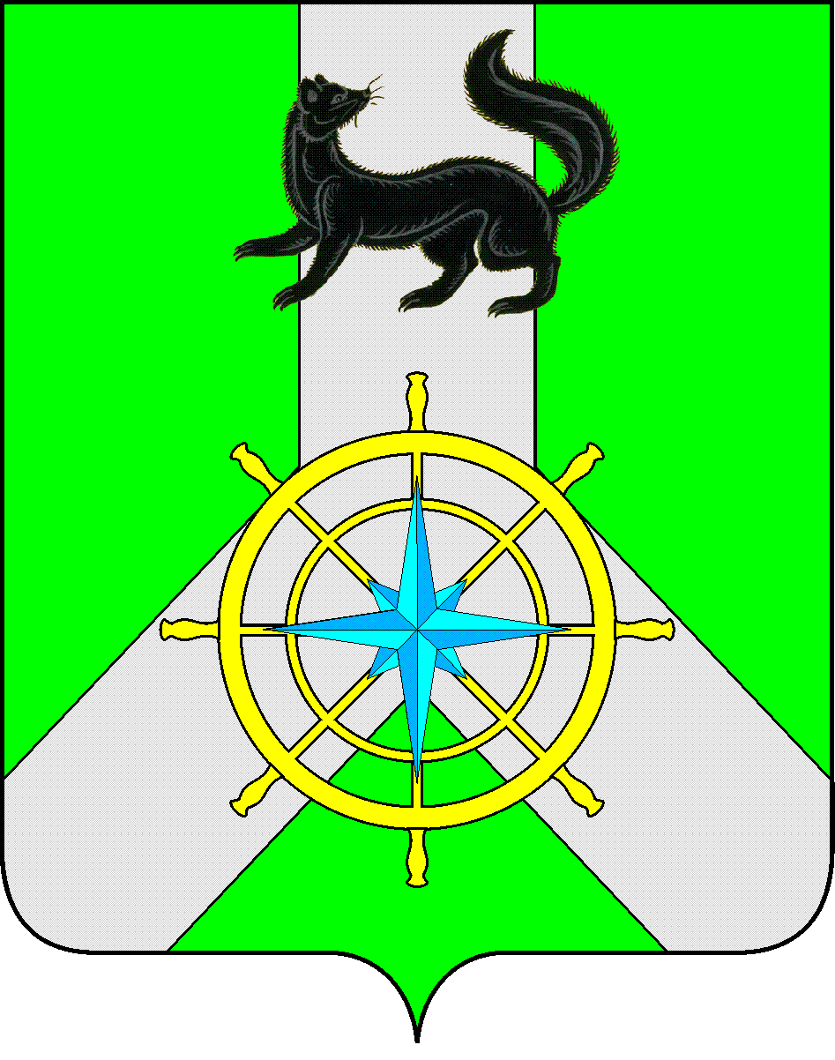
Р О С С И Й С К А Я Ф Е Д Е Р А Ц И Я
И Р К У Т С К А Я О Б Л А С Т Ь
К И Р Е Н С К И Й М У Н И Ц И П А Л Ь Н Ы Й Р А Й О Н
Д У М А
РЕШЕНИЕ №225/6

29 марта 2017 г. | г. Киренск

Отчет Контрольно-счетной палаты муниципального образования Киренский район о деятельности за 2016 год

Заслушав отчет Председателя Контрольно-счетной палаты муниципального образования Киренский район Килячковой С.А. о деятельности за 2016 год, руководствуясь ст. ст. 25, 54 Устава муниципального образования Киренский район, Положением о Контрольно-счетной палате муниципального образования Киренский район, утвержденным решением Думы Киренского муниципального района от 31.10.2012 г. № 393/5,
ДУМА РЕШИЛА:

- Отчет Контрольно-счетной палаты муниципального образования Киренский район о деятельности за 2016 год утвердить (Приложение N 1).
- Решение подлежит размещению на официальном сайте администрации Киренского муниципального района www.kirenskrn.irkobl.ru в разделе «Дума Киренского района».
- Решение вступает в силу с момента подписания.

Председатель Думы
Киренского муниципального района Д.М. Ткаченко

